[新乡医学院第一附属医院某研究团队所发文章被质疑发生图片重叠](https://mp.weixin.qq.com/s?__biz=MzkzNTg2MDgwMQ==&mid=2247486567&idx=1&sn=dbd94c1c17a3c232f7eac30779dacac0&chksm=c3fb1a3c3cbcafa025fb92dcd2af361ad8a66b1397facfe50dfcf250a20b007d35bd40fef34d&scene=126&sessionid=1743385167)

plus[Pubpeer Plus](javascript:void(0);)2025-03-31 09:05:53河南



2020 年 7 月 7 日，新乡医学院第一附属医院Hong ZhenYu 研究团队，在***Scientific reports***上发表的题为**“Blocking C-Raf alleviated high-dose small-volume radiation-induced epithelial mesenchymal transition in mice lung”**的研究论文，**被质疑文中出现图片重叠。**

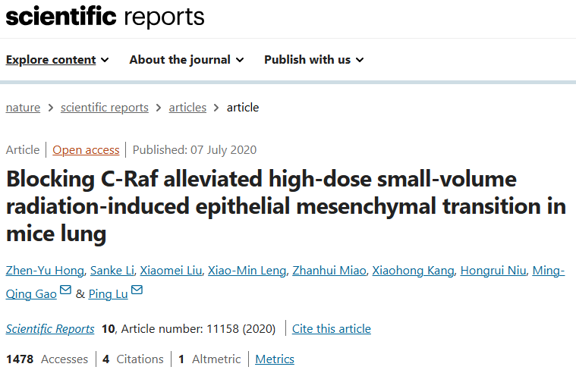

该文章于2025年1月在Pubpeer上被读者质疑：**文章出现图片重叠。**

图 6C：不同实验条件之间的意外重叠。强度和放大倍数有所不同，但相同的结构清晰可见。

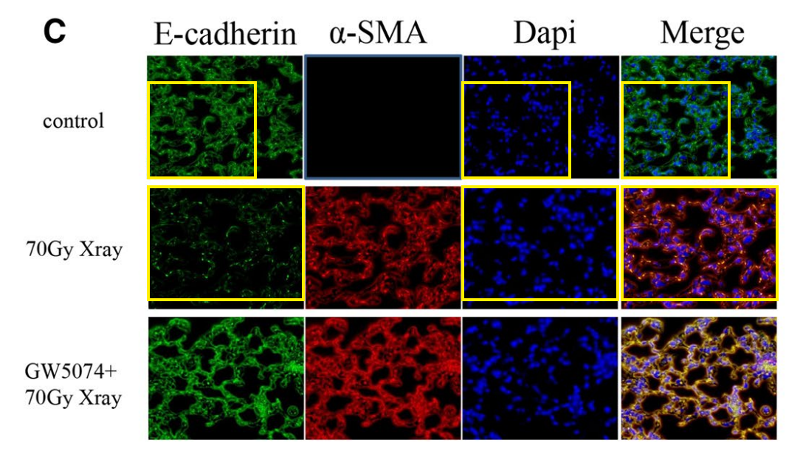

**相关消息**

https://pubpeer.com/publications/D9F029717FA51D2F8373B6792CF3E1#